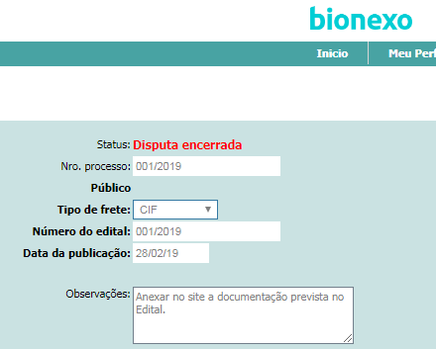

Nome da empresa vencedora: Oxy System Equipamentos Médicos Ltda